Лабораторна робота № 11

Дослідження методів шифрування простими шифрами

Мета роботи
Дослідити властивості простих шифрів та способи їх використання.

Теоретичні відомості

Для роботи з будь яким шифром потрібно чітко уявляти з яким алфавітом (абеткою) здійснюється робота. Для роботи з українським алфавітом треба користуватись даними з табл. 1.
Таблиця 1 – Український алфавіт та деякі символи

А | Б | В | Г | Ґ | Д | Е | Є | Ж | З | И
0 | 1 | 2 | 3 | 4 | 5 | 6 | 7 | 8 | 9 | 10
І | Ї | Й | К | Л | М | Н | О | П | Р | С
11 | 12 | 13 | 14 | 15 | 16 | 17 | 18 | 19 | 20 | 21
Т | У | Ф | Х | Ц | Ч | Ш | Щ | Ь | Ю | Я
22 | 23 | 24 | 25 | 26 | 27 | 28 | 29 | 30 | 31 | 32
. | , | ? | ! | " | * | : | ; | % | @ | _
33 | 34 | 35 | 36 | 37 | 38 | 39 | 40 | 41 | 42 | 43

Якщо текст потрібно зашифрувати або розшифрувати на папері, то достатньо скористатись звичайною абеткою. Але якщо необхідно скористатися каналами електронного зв’язку для передачі повідомлення, або здійснювати шифрування за допомогою комп’ютера, то зручніше здійснювати цей процес у цифровій формі. В такому випадку кожен символ тексту замінюється номером, що відповідає номеру у алфавіті (табл. 1). Нумерація починається з 0. Кожна літера записується відповідним номером, записаним двома цифрами. Перша цифра може бути нулем. Наприклад, 00, 05, 06. Цю таблицю при необхідності можна розширити.
Номери букв можна записувати у двійковій системі числення. Така форма запису тексту називається двійковою, а сам текст можна записати використовуючи всього два символи – 0 та 1. Один символ має назву біт, а послідовність бітів називають двійковим словом.
Наведемо приклад слова, записаного у десятковій та двійковій системах. У десятковій – 25 15 11 01.
У двійковій – 00011001 00001111 00001011 00000001.
Неважко прочитати це слово "хліб".

1. Шифр одноразового блокноту

Шифр одноразового блокноту запропонований у 1917 році Гілбертом Вернамом. Оскільки шифрування здійснювалось вручну, шляхом запису ключа шифрування у блокноті, то і назву шифр отримав від цієї дії. Після використання ключа сторінка з ним знищувалась. Такий шифр просто реалізується за допомогою ПК.
Даний шифр використовує логічну функцію сума за модулем 2. Ця функція позначається символом ⊕ і приймає такі значення:
- 0 ⊕ 0 = 0 ;
- 0 ⊕1 =1;
- 1 ⊕ 0 =1;
- 1 ⊕1 = 0 .
Цю операцію можна здійснювати з двійковими словами однакової довжини, здійснюючи додавання таких слів побітово. Перед шифруванням повідомлення М записують у двійковій формі. Ключем К служить довільні двійкове слово однакової з М довжини. Криптотекст С отримують побітовим додаванням слів повідомлення і ключа – C = M ⊕ K.
Наприклад, зашифруємо слово "хліб". Записуємо слово у двійковій системі
М = 00011001 00001111 00001011 00000001
Для ключа використаємо комбінацію
К = 11010011 10101001 00111100 01100110
Сформуємо криптотекст С (табл. 5).

Таблиця 2 – Формування криптотексту шифром одноразового блокноту

М | 00011001 | 00001111 | 00001011 | 00000001
К | 11010011 | 10101001 | 00111100 | 01100110
С | 11001010 | 10100110 | 00110111 | 01100111
В  десятковій системі | 202 | 166 | 55 | 103
Букви | – | – | – | –

Дешифрування у шифрі одноразового блокноту відбувається аналогічно шифруванню. До криптотексту слід додати ключ і отримаємо дешифроване повідомлення – М = С ⊕ K.
Оскільки С ⊕ K = (М ⊕ K) ⊕ K = М ⊕ (K ⊕ K) = М ⊕ 0 = М.
Здійснимо дешифрування за допомогою табл. 3.
Шифр одноразового блокноту є абсолютно надійним. Якщо не знати ключа К, то з криптотексту С нічого не вдасться довідатись про повідомлення М. Криптотекст іншого слова М1 з іншим ключем К1 може співпадати з повідомленням М.
Однак сфера застосувань шифру обмежена, оскільки для роботи з ним використовується ключ такої ж довжини як і повідомлення.
Це викликає виникнення двох проблем:
- необхідність генерувати довгу послідовності випадкових бітів;
- необхідність мати надійний канал зв’язку для обміну довгим ключем.
У більшості випадків такий канал або відсутній, або він недостатньо швидкий, або він недостатньо надійний.

Таблиця 3 – Дешифрування криптотексту одноразового блокноту

К | 11010011 | 10101001 | 00111100 | 01100110
С | 11001010 | 10100110 | 00110111 | 01100111
М | 00011001 | 00001111 | 00001011 | 00000001
В десятковій  системі | 25 | 15 | 11 | 01
Букви | х | л | і | б

2. Шифрування методом підстановки (заміни)

При шифруванні перестановкою символи відкритого тексту переставляються за визначеним правилом в межах блоку цього тексту. Шифри перестановки є найпростішими та найдревнішими шифрами.
У цьому, найбільш простому, методі символи шифруємого тексту заміняються іншими символами, узятими з одного (моноалфавітна підстановка) або декількох (поліалфавітна підстановка) алфавітів. Найпростіший різновидів є пряма за міна, коли букви шифруємого тексту заміняються іншими буквами того ж самого або деякого іншого алфавіту.
Розглянемо приклад. Зашифруємо слово "похибка" буквами того ж алфавіту з зсувом на 5 позицій. Для цього скористаємось табл. 1. Отримаємо слово "фуьлепд". Для дешифрування треба змістити букви на 5 позицій вліво і тоді можна прочитати повідомлення.
Якщо об’єм зашифрованого тексту великий, то частоти появи букв у зашифрованому тексті будуть ближче до частот появи букв в алфавіті (тієї мови, на якій написаний текст) і розшифрування буде дуже простим.
Тому просту заміну в цей час використовують рідко й у тих випадках, коли шифруємий текст короткий.
Для підвищення стійкості шифру використовують так звані поліалфавітні підстановки, у яких для заміни символів вихідного тексту використовуються символи декількох алфавітів. Існує кілька різновидів поліалфавітної підстановки, найбільш відомими з яких є одне- (звичайна й монофонічна) і багатоконтурна.
При поліалфавітній одноконтурній звичайній підстановці для заміни символів вихідного тексту використовується кілька алфавітів, причому зміна алфавітів здійснюється послідовно й циклічно, тобто перший символ заміняється відповідним символом першого алфавіту, другий – символом другого алфавіту і т.д. доти, поки не будуть використані всі обрані алфавіти. Після цього використання алфавітів повторюється.
Як приклад розглянемо шифрування за допомогою таблиці Віжинера. Таблиця Віжинера являє собою матрицю з n² елементами, де n – кількість символів використовуваного алфавіту. Кожний рядок матриці отриманий циклічним зрушенням алфавіту на символ. Для шифрування вибирається буквений ключ, відповідно до якого формується робоча матриця шифрування. Здійснюється це в такий спосіб. З повної таблиці вибирається перший рядок і ті рядки, перші букви яких відповідають буквам ключа. Першим розміщується перший рядок, а під ним
- рядки, що відповідають буквам ключа в порядку знаходження цих букв у ключі. Сам процес шифрування здійснюється в такий спосіб:
  - під кожною буквою шифруємого тексту записують букви ключа (ключ при цьому повторюється необхідну кількість разів);
  - кожна буква шифруємого тексту заміняється за підматрицею буквами, що перебувають на перетинанні ліній, що з’єднують букви шифруємого тексту в першому рядку підматриці букв, що й перебуваючого під ними, ключа;
  - отриманий текст може розбиватися на групи по кілька знаків.

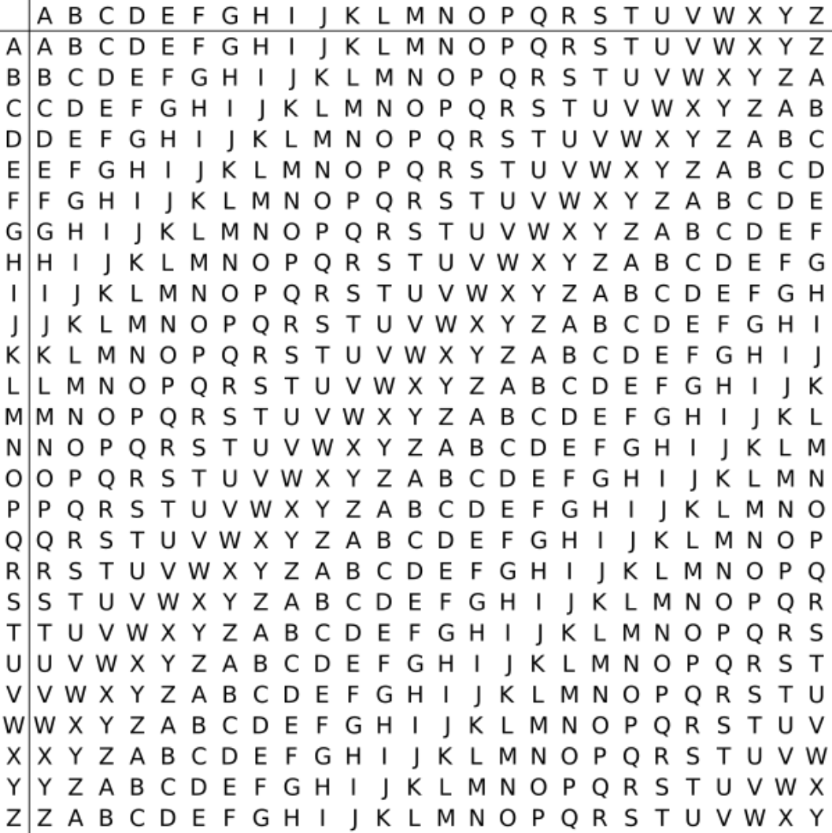
Шифр Віжинера складається з послідовності декількох шифрів Цезаря з різним значенням зсуву. Для шифрування може використовуватись таблиця алфавітів, так звана tabula recta або квадрат (таблиця) Віжинера.

Рисунок 1 – Квадрат Віжинера для англійського алфавіту
Наприклад, слово example після шифрування ключем popcorn виглядає як
tlpodcr. У Інтернеті є багато доступних калькуляторів для шифрування і дешифрування шифру Віжинера.
Дослідження показали, що при використанні такого методу статистичні характеристики вихідного тексту практично не проявляються в зашифрованому тексті. Неважко помітити, що заміна по таблиці Віжинера еквівалентна простій заміні із циклічною зміною алфавіту, тобто тут ми маємо поліалфавітну підстановку, причому число використовуваних алфавітів визначається числом букв у ключі. Тому стійкість такої заміни визначається добутком прямої заміни на кількість використовуваних алфавітів, тобто на кількість букв у ключі.
Одним з недоліків шифрування по таблиці Віжинера є те, що при невеликій довжині ключа надійність шифрування залишається невисокою, а формування довгих ключів сполучене з певними труднощами.
Недоцільно вибирати ключі з повторюваними буквами, тому що при цьому стійкість шифру не зростає. У той же час ключ повинен легко запам’ятовуватися, щоб його можна було не записувати. Послідовність же букв, що не мають змісту, запам’ятати важко.
З метою підвищення стійкості шифрування можна використовувати вдосконалені варіанти таблиці Віжинера.
Відзначимо деякі з них:
  - в усіх (крім першого) рядках таблиці букви розташовуються в довільному порядку;
  - у якості ключа використовуються випадкові послідовності чисел.
З таблиці Віжинера вибираються десять довільних рядків, які кодуються натуральними числами від 0 до 10. Ці рядки використовуються відповідно до послідовності цифр в обраному ключі.
Часткам розглянутої поліалфавітної підстановки є так звана монофонічна підстановка. Особливість цього методу полягає в тому, що кількість й склад алфавітів вибираються таким чином, щоб частоти появи всіх символів у зашифрованому тексті були однаковими. При такому положенні утрудняється криптоаналіз зашифрованого тексту за допомогою його статистичної обробки. Вирівнювання частот появи символів досягається за рахунок того, що для символів вихідного тексту, що часто зустрічаються, передбачається використання більшого числа замінюючих елементів, чим для тих, що рідко зустрічаються.
Поліалфавітна багатоконтурна підстановка полягає в тому, що для шифрування використовується кілька наборів (контурів) алфавітів, використовуваних циклічно, причому кожний контур у загальному випадку має свій індивідуальний період застосування. Цей період обчислюється, як правило, кількістю знаків, після зашифровки яких міняється контур алфавітів. Прикладом багатоконтурної поліалфавітної підстановки є заміна по таблиці Віжинера, якщо для шифрування використовується декілька ключів, кожний з яких має свій період застосування.

3. Шифрування методом перестановки

Цей метод полягає в тому, що символи шифруємого тексту переставляються за певними правилами усередині шифруємого блоку символів. Розглянемо деякі, що найбільш часто зустрічаються, різновиди цього методу: простий, ускладнений по таблиці й ускладнений по маршрутах перестановки.
Шифрування простою перестановкою
Шифрування простою перестановкою здійснюється в такий спосіб:
  - вибирається ключове слово з неповторюваними символами;
  - шифруємий текст записується послідовними рядками під символами ключового слова;
  - зашифрований текст виписується колонками в тій послідовності, у якій розташовуються в алфавіті букви ключа (або в порядку проходження цифр у натуральному ряду, якщо він цифровий).
Розглянемо наступний приклад:

відкритий текст: БУДЬТЕ ОБЕРЕЖНІ
ключ: 5 8 1 3 7 4 6 2 схема шифрування:
5 8 1 3 7 4 6 2
Б У Д Ь Т Е α O Б Е Р Е Ж Н І
α — пробіл)
Групуємо по 2 символи й одержуємо зашифрований текст:

1 2 3 4 5 6 7 8
ДР Оα ЬЕ ЕН ББ αІ ТЖ УЕ

Недоліком шифрування простою перестановкою обумовлюється тем, при великій довжині шифруємого тексту в зашифрованому тексті можуть виявитися закономірності символів ключа. Для усунення цього недоліку можна міняти ключ після шифрування певної кількості знаків. При досить частій зміні ключа стійкість шифрування можна суттєво підвищити. При цьому, однак, ускладняється організація процесу шифрування й дешифрування.

4. Ускладнений метод перестановки по таблицях

Ускладнений метод перестановки по таблицях полягає в тому, що для запису символів шифруємого тексту використовується спеціальна таблиця, у яку введені деякі ускладнюючі елементи. Таблиця являє собою матрицю, розміри якої можуть бути обрані довільно (наприклад 10×10). В таблицю, як і у випадку простої перестановки, записуються знаки шифруємого тексту. Ускладнення полягає в тому, що деяке число клітинок таблиці не використовується. Кількість і розташування невикористаних елементів є додатковим ключем шифрування. Шифруємий текст блоками по m×ν – S, де S – кількість невикористовуваних елементів, m×ν – розміри таблиці. Далі процедура шифрування аналогічна простій перестановці.
Варіюючи розмірами таблиці, послідовністю символів ключа, кількістю й розташуванням невикористовуваних елементів, можна одержати необхідну стійкість зашифрованого тексту.

Завдання на виконання роботи

Ознайомитись з теоретичними відомостями, простими шифрами та способами їх використання. Зашифрувати своє Прізвище і Ім’я, використовуючи український алфавіт з табл. 1, трьома способами:
- Одноразового блокноту.
- Зі зсувом з довільним ключем.
- За допомогою таблиці 4 з заданим розташуванням символів. Запис повинен виглядати так: Миколаєнко_Владислав.
Показати детально процес шифрування та дешифрування для кожного зі способів.
При шифруванні зі зсувом з довільним ключем перша літера тексту що шифрується зсувається на таку кількість позицій, яка відповідає номеру першої літери з табл. 1. Друга літера зсувається на кількість позицій, що відповідає номеру другої букви ключа. Аналогічно зсувається третя і четверта літери. Якщо ключ має тільки 3 літери, то четверта літера тексту що шифрується, знов зсувається на таку кількість позицій, яка відповідає номеру першої літери ключа.
У звіті треба навести детально процес шифрування та дешифрування для кожного з трьох способів. Зробити висновки про можливість дешифрування кожного з шифрів.

Таблиця 4 – Таблиця для шифрування

 | Л | К | З | Ж | Є | Е | Д | Г | В | Б | А
А | Я | _ | Ш | Щ | Ф | Х | Ї | Й | Ш | Щ | Л
Б | В | Ї | Й | К | М | Р | Ь | О | П | Р | С
В | Т | У | Ф | Х | Ц | Ч | Ш | А | Ь | Ю | Я
Г | Й | К | Д | Е | П | Щ | О | Ж | _ | В | Щ
Д | В | Г | Х | Ц | О | О | П | О | Ю | Я | _
Е | В | В | Й | К | У | Ф | Л | _ | Й | Є | С
Є | Ч | Н | О | Л | Ц | Ч | З | И | Ц | Л | Б
Ж | Є | Ж | Ь | Н | А | Б | _ | Ю | Ч | Щ | Ї
З | Х | Ю | В | Г | Т | М | Д | С | Ї | Й | М
И | Я | Й | Н | Р | Ґ | Д | Ш | І | Е | З | Х

Наприклад, буква А шифрується як ЖЄ, або як ВГ.

Контрольні питання
- В чому полягає шифрування простим зсувом?
- В чому полягає шифрування простим зсувом?
- Чи можна ускладнити метод простого зсуву за допомогою ключа?
- Як реалізується метод зсуву з використанням ключа шифрування?
- Чи можна передавати ключ шифрування методом одноразового блокноту відкритими каналами зв’язку?
- В чому полягає метод перестановки при шифруванні тестових повідомлень?

Лабораторна робота №11
Дослідження методів шифрування простими шифрами
Мета роботи:
Дослідити властивості простих шифрів та способи їх використання.
Теоретичні відомості:
(опис теоретичних відомостей з тексту завдання)

1. Шифр одноразового блокноту

Алгоритм роботи:
- Перетворення повідомлення у двійкову форму.
- Генерація випадкового ключа такої ж довжини, як і повідомлення.
- Використання логічної операції XOR для побітового шифрування.

Програма на Python:
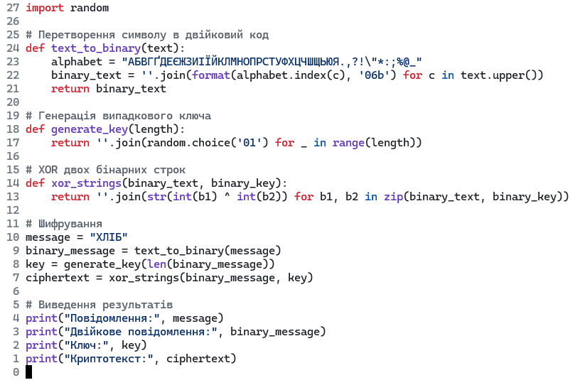
Програма генерує двійковий шифр для повідомлення. Дешифрування виконується зворотним XOR.

2. Шифр підстановки (заміни)

Алгоритм роботи:
- Для кожної літери повідомлення здійснюється зсув на певну кількість позицій за алфавітом.
- Для дешифрування виконується зворотний зсув.

Програма на Python:

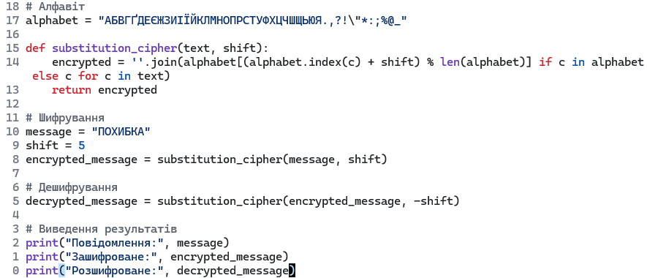

3. Шифр Віженера

Алгоритм роботи:
- Використовується ключ для вибору рядків із таблиці Віженера.
- Для кожного символу тексту використовується відповідний символ ключа для шифрування.

Програма на Python:
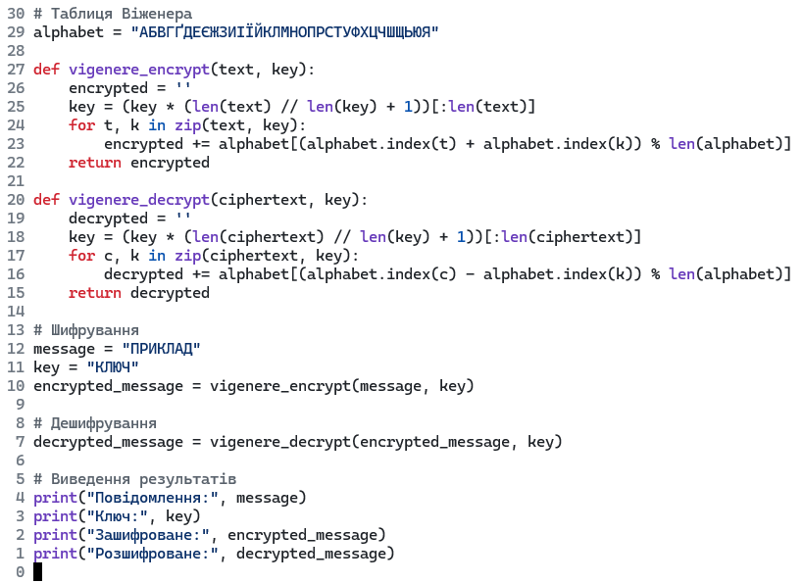

Результати:

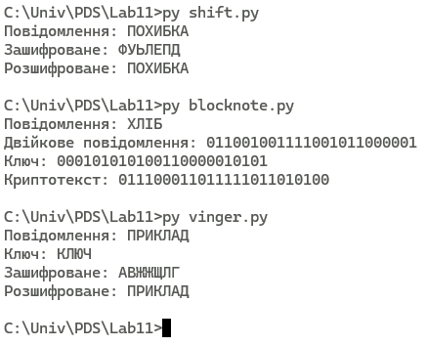

Висновки:
- Шифр одноразового блокноту забезпечує абсолютну надійність, але вимагає такого ж довгого ключа, як і повідомлення.
- Шифр підстановки є простим, але малостійким до частотного аналізу.
- Шифр Віженера забезпечує кращу стійкість за рахунок поліалфавітної заміни, але вимагає правильного управління ключами.

